2º curso / 2º cuatr.  Grado Ing. Inform.  Doble Grado Ing. Inform. y Mat. |  | Arquitectura de Computadores (AC)  Cuaderno de prácticas.  Bloque Práctico 0. Entorno de programación  Estudiante (nombre y apellidos): Rafael Nogales Vaquero  Grupo de prácticas:  Fecha de entrega:  Fecha evaluación en clase:

[-RECORDATORIO, quitar todo este texto en rojo del cuaderno definitivo–
1. COMENTARIO
Este cuaderno de prácticas se utilizará para asignarle una puntuación durante la evaluación continua de prácticas y también lo utilizará como material de estudio y repaso para preparar el examen de prácticas escrito. Luego redáctelo con cuidado, y sea ordenado y claro.
2. NORMAS SOBRE EL USO DE LA PLANTILLA
1) Usar interlineado SENCILLO.
2) Respetar los tipos de letra y tamaños indicados:
- Calibri 11 para el texto
- Courier New-10 para nombres de fichero, comandos, variables de entorno, etc., cuando se usan en el texto.
- Courier New-8 o Courier New-9 para el código fuente en los listados de código fuente.
- Formatee el código fuente de los listados para que sea legible, limpio y claro. Consulte, como ejemplo, los Listados 1 y 2 del guion (tabule, comente, …)
3) Insertar las capturas de pantalla donde se pidan y donde se considere oportuno
Recuerde que debe adjuntar al zip de entrega, el pdf de este fichero, todos los ficheros con código fuente implementados/utilizados y el resto de ficheros que haya implementado/utilizado (scripts, hojas de cálculo, etc.), lea la Sección 1.4 del guion]

- En el primer ejemplo de ejecución en atcgrid usando TORQUE se ejecuta el ejemplo HelloOMP.c de la página 12 del seminario usando la siguiente orden: echo ‘hello/HelloOMP’ | qsub -q ac. El resultado de la ejecución de este código en atcgrid se puede ver en la página 19 del seminario. Conteste a las siguientes preguntas:
- ¿Para qué se usa en qsub la opción –q?
RESPUESTA: Para elegir la cola (en este caso la cola ac)
- ¿Cómo sabe el usuario que ha terminado la ejecución en atcgrid?
RESPUESTA: Cuando en qstat no aparece tu trabajo. O al hacer ls que aparecen los archivos STDIN.oXXXX y STDIN.eXXXX
- ¿Cómo puede saber el usuario si ha habido algún error en la ejecución?
RESPUESTA: Al abrir el archivo STDIN.eXXXX ves los errores (si está vacío es porque no ha habido errores)
- ¿Cómo ve el usuario el resultado de la ejecución?
RESPUESTA: Abriendo el archivo STDIN.oXXXX

- ¿Por qué en el resultado de la ejecución aparecen 24 saludos “¡¡¡Hello World!!!”?
RESPUESTA: Porque tiene 24 núcleos.
Se puede ver mandando la orden echo 'cat /proc/cpuinfo' | qstat -q ac
Y nos dice que hay 24 núcleos de está forma:

processor : 23
vendor_id : GenuineIntel
cpu family : 6
model : 44
model name: Intel(R) Xeon(R) CPU E5645 @ 2.40GHz
stepping : 2
cpu MHz : 1600.000
cache size : 12288 KB

- En el segundo ejemplo de ejecución en atcgrid usando TORQUE el script script_helloomp.sh de la página 22 del seminario usando la siguiente orden: qsub script_helloomp.sh. El script ejecuta varias veces el ejecutable del código HelloOMP.c. El resultado de la ejecución de este código en atcgrid se puede ver en la página 26 del seminario. Conteste a las siguientes preguntas:
- ¿Por qué no acompaña a al orden qsub la opción –q en este caso?
RESPUESTA: Porque ya viene en el script al principio
- ¿Cuántas veces ejecuta el script el ejecutable HelloOMP en atcgrid?
RESPUESTA: Lo ejecuta 4 veces
- ¿Cuántos saludos “¡¡¡Hello World!!!” se imprimen en cada ejecución? ¿Por qué se imprime ese número?
RESPUESTA: Lo escribe tantas veces como hebras intervengan en esa ejecucion del programa HelloOMP.

- Realizar las siguientes modificaciones en el script “¡¡¡Hello World!!!”:
- Eliminar la variable de entorno $PBS_O_WORKDIR en el punto en el que aparece.
- Añadir lo necesario para que, cuando se ejecute el script, se imprima la variable de entorno $PBS_O_WORKDIR.
Ejecutar el script con estas modificaciones. ¿Qué resultados de ejecución se obtienen en este caso? Incorporar en el cuaderno de trabajo volcados de pantalla que muestren estos resultados.
RESPUESTA:
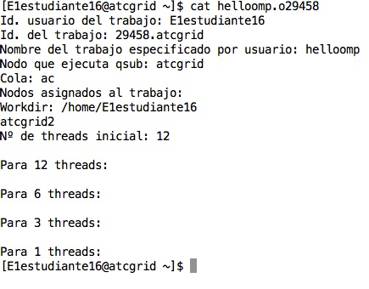

- Incorporar en el fichero .zip que se entregará al profesor el fichero /proc/cpuinfo de alguno de los nodos de atcgrid (atcgrid1, atcgrid2, atcgrid3), del PC del aula de prácticas y de su PC (si tiene Linux instalado). Indique qué ha hecho para obtener el contenido de /proc/cpuinfo en atcgrid.
Mi ordenador local: /usr/sbin/system_profiler > ~/Desktop/hardware_info
(*) En linux sería con cat /proc/cpuinfo pero en OSX no existe dicho archivo, aunque si existe un equivalente: system_profiler que contiene la información de todo el hardware del ordenador incluyendo puertos físicos, tarjetas de video y audio, estado de los drivers... Solo tenemos que buscar en medio de todo eso para encontrar la parte relativa a la CPU:
Hardware Overview:
Model Name: MacBook Pro
Model Identifier: MacBookPro9,2
Processor Name: Intel Core i5
Processor Speed: 2,5 GHz
Number of Processors: 1
Total Number of Cores: 2
L2 Cache (per Core): 256 KB
L3 Cache: 3 MB
Memory: 16 GB
Boot ROM Version: MBP91.00D3.B08
SMC Version (system): 2.2f38
Serial Number (system): C02HQ49ZDTY3
Hardware UUID: F077752A-7F70-5619-A213-FAF0801F78BB
Sudden Motion Sensor:
State: Enabled

En el front-end cat /proc/cpuinfo > frontend-CPUinfo
En atcgrid echo "cat /proc/cpuinfo" | qsub -q ac

- En el Listado 1 se puede ver un código fuente C que calcula la suma de dos vectores y en el Listado 2 una versión con C++:
v3 = v1 + v2; v3(i) = v1(i) + v2(i), i=0,…N-1
Los códigos utilizan directivas del compilador para fijar el tipo de variable de los vectores (v1, v2 y v3). En los comentarios que hay al principio de los códigos se indica cómo hay que compilarlos. Los vectores pueden ser:
- Variables locales: descomentando en el código #define VECTOR_LOCAL y comentando #define VECTOR_GLOBAL y #define VECTOR_DYNAMIC
- Variables globales: descomentando #define VECTOR_GLOBAL y comentando #define VECTOR_LOCAL y #define VECTOR_DYNAMIC
- Variables dinámicas: descomentando #define VECTOR_DYNAMIC y comentando #define VECTOR_LOCAL y #define VECTOR_GLOBAL. Si se usan los códigos tal y como están en Listado 1 y Listado 2, sin hacer ningún cambio, los vectores (v1, v2 y v3) serán variables dinámicas.
Por tanto, se debe definir sólo una de las siguientes constantes: VECTOR_LOCAL, VECTOR_GLOBAL o VECTOR_DYNAMIC.
En los dos códigos (Listado 1 y Listado 2) se utiliza la función clock_gettime() para obtener el tiempo de ejecución del trozo de código que calcula la suma de vectores. En el código se imprime la variable ncgt, ¿qué contiene esta variable? ¿qué devuelve la función clock_gettime()?
RESPUESTA:
ncgt contiene el tiempo en segundos que ha tardado en ejecutarse el programa.
clock_gettime() devuelve el tiempo actual.

Escribir en el cuaderno de prácticas las diferencias que hay entre el código fuente C y el código fuente C++ para la suma de vectores.
RESPUESTA:
El algoritmo de suma es el mismo, la diferencia es que en C la forma de gestionar la memoria dinámica con malloc y free en C y new y delete en C++.
(Tambien se diferencian en el printf y cout)

- Generar el ejecutable del código fuente C del Listado 1 para vectores locales (para ello antes de compilar debe descomentar la definición de VECTOR_LOCAL y comentar las definiciones de VECTOR_GLOBAL y VECTOR_DYNAMIC). Ejecutar el código ejecutable resultante en atcgrid usando el la cola TORQUE. Incorporar volcados de pantalla que demuestren la ejecución correcta en atcgrid.
RESPUESTA:
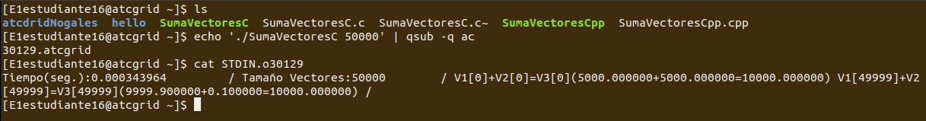

- Ejecutar en atcgrid el código generado en el apartado anterior usando el script del Listado 3. Generar el ejecutable usando la opción de optimización –O2 tal y como se indica en el comentario que hay al principio del programa. Ejecutar el código también en su PC local para los mismos tamaños. ¿Se obtiene error para alguno de los tamaños? En caso afirmativo, ¿a qué se debe este error?
RESPUESTA:

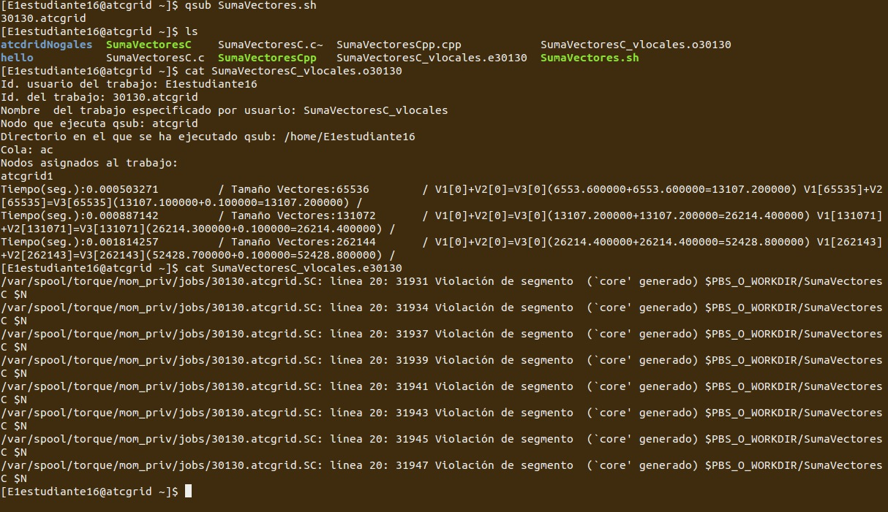
Se obtiene error debido a que se sobrepasa el tamaño maximo de la pila.

- Generar los ejecutables del código fuente C para vectores globales y para dinámicos. Genere el ejecutable usando –O2. Ejecutar los dos códigos en atcgrid usando un script como el del Listado 3 (hay que poner en el script el nombre de los ficheros ejecutables generados en este ejercicio) para el mismo rango de tamaños utilizado en el ejercicio anterior. Ejecutar también los códigos en su PC local. ¿Se obtiene error usando vectores globales o dinámicos? ¿A qué cree que es debido?
RESPUESTA:
No hay error debido a que los vectores globales se almacenan directamente en el ejecutable y el de vectores dinámicos almacena el vector en la memoria principal y no en la pila como el que usa vectores locales.

- Rellenar una tabla como la Tabla 1 .para atcgrid y otra para el PC local con los tiempos de ejecución obtenidos en los ejercicios anteriores para el trozo de código que realiza la suma de vectores. En la columna “Bytes de un vector” hay que poner el total de bytes reservado para un vector. Ayudándose de una hoja de cálculo represente en una misma gráfica los tiempos de ejecución obtenidos en atcgrid para vectores locales, globales y dinámicos (eje y) en función del tamaño en bytes de un vector (eje x). Realice otra gráfica con los tiempos obtenidos en el PC local.
RESPUESTA:

- Tiempo de ejecución de la suma de vectores para vectores locales, globales y dinámicos
Atcgrid
Nº de Componentes | Bytes de un vector | Tiempo para vect. locales | Tiempo para vect. globales | Tiempo para vect. dinámicos
65536 | 524288 B | 0.000471311 | 0.000546472 | 0.000428862
131072 | 1048576 B | 0.000983899 | 0.000486419 | 0.000885637
262144 | 2097152 B | 0.001509065 | 0.001444043 | 0.001812072
524288 | 4194304 B | Stack overflow | 0.002656301 | 0.002736547
1048576 | 8388608 B | Stack overflow | 0.005286185 | 0.004820643
2097152 | 16777216 B | Stack overflow | 0.008720559 | 0.008935546
4194304 | 33554432 B | Stack overflow | 0.017671053 | 0.016605114
8388608 | 67108864 B | Stack overflow | 0.034306461 | 0.032816315
16777216 | 134217728 B | Stack overflow | 0.068669328 | 0.065074436
33554432 | 268435456 B | Stack overflow | 0.133166682 | 0.128591741
67108864 | 536870912 B | Stack overflow | (*)0.133720562(*) | 0.253786113

- Tiempo de ejecución de la suma de vectores para vectores locales, globales y dinámicos
Ordenador Local (intel core i5)
Nº de Componentes | Bytes de un vector | Tiempo para vect. locales | Tiempo para vect. globales | Tiempo para vect. dinámicos
65536 | 524288 B | 0.000439885 | 0.001119930 | 0.000552952
131072 | 1048576 B | 0.000858632 | 0.000938974 | 0.000895647
262144 | 2097152 B | 0.001791168 | 0.002263957 | 0.002583060
524288 | 4194304 B | Stack overflow | 0.003985906 | 0.003607027
1048576 | 8388608 B | Stack overflow | 0.008259308 | 0.009580643
2097152 | 16777216 B | Stack overflow | 0.012739410 | 0.014207407
4194304 | 33554432 B | Stack overflow | 0.024119238 | 0.026142184
8388608 | 67108864 B | Stack overflow | 0.048427849 | 0.048889406
16777216 | 134217728 B | Stack overflow | 0.105067384 | 0.107017866
33554432 | 268435456 B | Stack overflow | 0.268460655 | 0.196285935
67108864 | 536870912 B | Stack overflow | (*) 0.201799026 (*) | (**)0.915523797(**)

Comentarios:
(*)Como 67108864 se pasa del maximo que es: 33554432 declara tan solo un vector de 33554432 componentes:
//Aqui está el motivo
#ifdef VECTOR_GLOBAL
#define MAX 33554432 //=2^25
double v1[MAX], v2[MAX], v3[MAX];
#endif

(**) Cuando el vector no cabe en caché se realizan accesos a memoria RAM que son mucho mas lentos,
eso puede explica que tarde se 5 veces más en ejecutar el doble de sumas.
(En algunas ejecuciones tarda solo 0.4 segundos y en otras llega a 1.1 segundos)

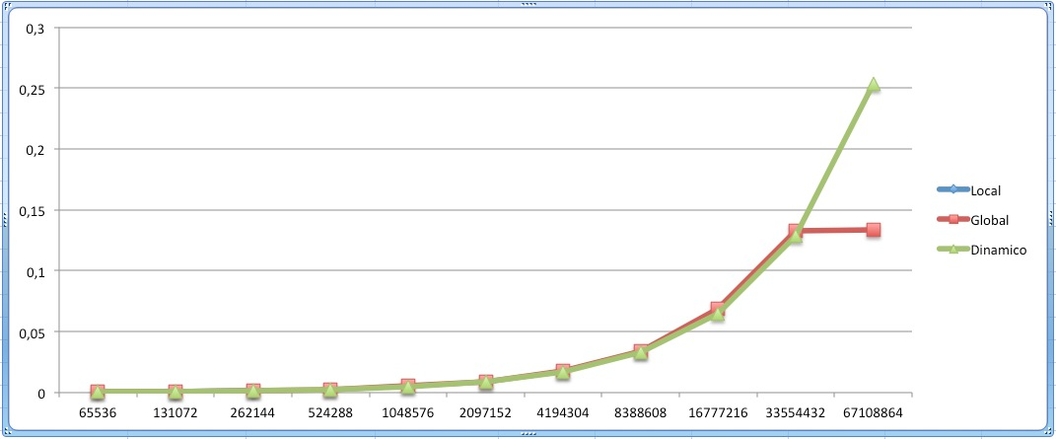

- Modificar el código fuente C para que el límite de los vectores cuando se declaran como variables globales sea igual al máximo número que se puede almacenar en la variable N (MAX=2^32-1). Generar el ejecutable usando variables globales. ¿Qué ocurre? Razone además por qué el máximo número que se puede almacenar en N es 2³²-1.
RESPUESTA:
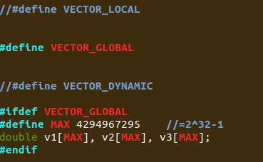

No puede compilar porque el archivo es demasiado pesado.
De hecho v1 pesa 32GB
(2^32 -1)* 8 /(1024*1024*1024)= 32GB
De hecho el problema está en la fase de enlazado,
la fase de compilación funciona correctamente:
v1 sobrepasa el tamaño maximo y no queda espacio para v2 ni para v3

